Муниципальное казенное дошкольное образовательное учреждение
детский сад «Теремок» Новосибирской области Искитимского района
п. Керамкомбинат

Консультация для родителей

Летом играем, речь развиваем!

Воспитатель: Лебедева Оксана Петровна

2023г.
Гори, солнце ярче,
лето будет жарче!!!
Задачи развития речи детей, третьего года жизни многообразны. Необходимо приучать детей, понимать речь окружающих без наглядного сопровождения, расширять активный словарь, формировать грамматический строй речи, развивать речевое общение со сверстниками и взрослыми. Основная познавательная деятельность малышей, без которой не моет развиваться речь, заключается в наблюдении, рассматривании, обследовании.
С каждым днём растёт интерес ребёнка к окружающему миру. Он всё хочет узнать, потрогать, увидеть услышать. Уровень развития речи ребёнка зависит от воспитания. Главным средством развития речи ребёнка 2 -3 лет, является общение его со взрослыми и речь взрослых. Развивая речь, нужно заботиться не столько о том, чтобы ребёнок произносил как можно больше слов, сколько о том, чтобы слышимые и произносимые слова были подкреплены, живыми образами, конкретным содержанием. А для этого надо не только говорить с ребёнком о том или о другом, но и знакомить его с реальным миром вещей, явлений, событий. Надо, чтобы он то, о чём с ним говорят, видел своими глазами, слышал своими ушами, и по возможности при этом действовал своими руками.
Надо расширять его личный опыт, наглядно обогащать его знания, обогащать его восприятие внешнего мира через органы чувств (зрение, слух, осязание и др.)
В этот период малыша особенно интересуют названия предметов и явлений, и он то и дело задаёт взрослым вопрос: «Что это?» Пользуйтесь этим благоприятным моментом, больше общайтесь с ребёнком, таким образом, накапливается его пассивный словарь.
В норме к концу третьему года ребёнок употребляет распространённые предложения и пользуется основными частями речи (существительные, глаголы, прилагательные), хотя согласует их не всегда грамматически правильно. Малыш настолько уже владеет речью, что может понятно для окружающих объяснить, что ему нужно, о том, что видел или слышал.
С ребёнком 2-3 лет можно и нужно говорить о том, что сейчас не находится в поле его зрения, о том, что он видел сегодня утром на прогулке или даже некоторое время тому назад. Это развивает не только его речь, но и тренирует память, учит вслушиваться в чужую речь и понимать её без наглядного сопровождения.
Чаще рассматривайте вместе с ребёнком различные картинки с понятным ему сюжетом, обсуждайте их, придумывайте небольшие рассказы. При этом взрослый должен давать образец правильной речи.
Рассматривая картинки в книжках, журналах называйте и объясняйте ребёнку всё, что он видит перед собой. Повторяйте нужное слово несколько раз, попросите показать тот предмет, который вы называли, а затем попросите его самого назвать слово.
Обязательно хвалите малыша и
отмечайте его успехи!!!

Что должен знать и уметь ребёнок младшего дошкольного возраста

- Ваш малыш, конечно, уже знает основные цвета (красный, жёлтый, зелёный, синий). Чаще обращайте его внимание в повседневной жизни цвета предметов, задавайте наводящие вопросы: «Какого цвета у тебя кофточка? А сапожки?» Когда ребёнок рисует, обязательно подчёркивайте, краской или карандашом какого цвета он рисует.

- На третьем году жизни дети начинают все более активно использовать в своей речи глаголы для обозначения своих действий и действий окружающих людей. Помогайте ему в этом – называйте всё, что делаете сами, и комментируйте то, что делает малыш.

- Постепенно вводите в речь ребёнка прилагательные. Старайтесь, чтобы в вашей речи их было как можно больше, тогда они будут появляться и в речи малыша. Также полезно для расширения словаря ребёнка подбирать слова с противоположным значением.

Как правило, ни одно лето не проходит без купания в речке или озере. На что же следует обратить внимание, отдыхая там?
Песок и вода. С каким восторгом дети бегают босиком по горячему песку, по мягкой траве, по тёплому мелководью! Какие разнообразные ощущения они испытывают! Причём не только подошвами ножек, но и руками и всем своим телом. Обязательно озвучивайте ощущения, помогайте передавать их малышу словами.
ИГРА «Холодно – горячо»
Играть можно по - разному. Сначала постойте босыми ножками на песке, потопчитесь на нём, приговаривая: «Ах, как горячо! Горячий песочек! Ножкам горячо! Ах, как горячо ножкам! А ручкам? Тоже горячо? А какая водичка? Прохладная, приятная водичка.
Хочешь поиграть? Я буду говорить «Горячо!», а ты побежишь на песочек, «Холодно!» и ты побежишь в водичку – искупаешь ножки и ручки!
Сначала играйте с малышом, выполняйте эти действия вместе, потом можно привлечь кого-то ещё или любую игрушку.
«А мячику тоже горячо на песочке, вот как он бежит к холодной водичке! Догони его!»
СОВЕТЫ РОДИТЕЛЯМ
В этой игре решается сразу несколько задач: умение понимать инструкцию взрослого, активизация словаря и закаливающие процедуры.
ИГРА «Куличики»
Кто из малышей не строит куличики? Наша же роль состоит в том, чтобы наполнить эту игру речевым развитием. Итак, тёплым сухим песком, наполняем ведёрочко и пробуем сделать куличик. Конечно, у вас не получается и вы сокрушаетесь!
- Никак не получается куличик! Давайте ещё попробуем. Опять не получается! Песочек сухой, рассыпается, где же нам его построить? Может построить поближе к воде? Получился! Здесь какой песок? Мокрый? Сырой песочек, из него куличики получаются, а из сухого не получаются. Пойдём, польём сухой песочек, слепится ли у нас тогда куличик?
ИГРА «Топчем дорожки»
Вместе с малышом шагайте по песку, оставляя следы, при этом можно приговаривать слова известных потешек и изображать того, кто оставляет следы (большие – косолапый мишка, маленькие – зайчик). Например:
Мишка косолапый, По лесной лужайке,
По лесу идёт. Разбежались зайки.
Шишки собирает, Вот такие зайки,
Деткам раздаёт. Зайки-побегайки!

ИГРА «Норки для мышки»
Выкопайте вместе с ребёнком небольшие ямки-норки руками или совочком. Затем мама обыгрывает постройку с помощью игрушки, например, игрушечной мышки, имитируя её писк. Потом её «мышка-норушка» пробирается в каждую норку и хвалит ребёнка, за то, что он сделал для неё замечательные домики.
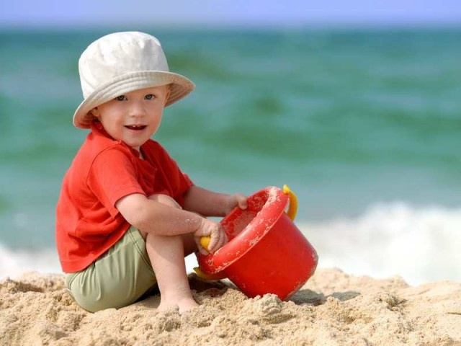
Домики можно делать и для других игрушек – зайчиков, лисят, медвежат и пр.

